1. Se ingresan las variables

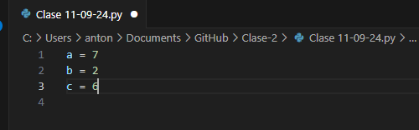

1. Se imprimen una función para hacer operaciones matemáticas

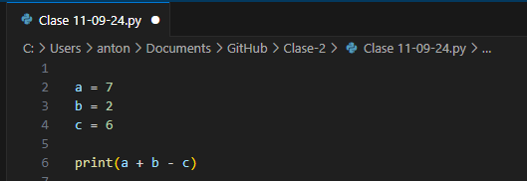

1. Se agregan mas variables numéricas y se les otorga una función para modificar el resultado

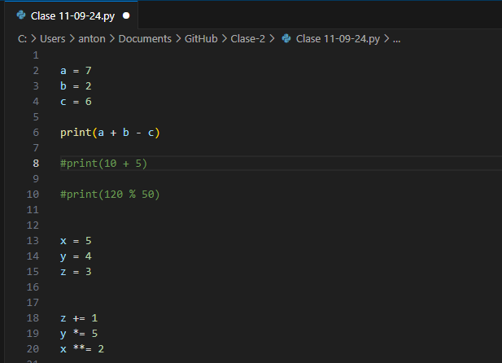

1. Con el signo “#” se pueden comentar líneas de código

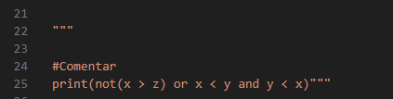

1. Se utilizan operadores lógicos para obtener el resultado de una comparación

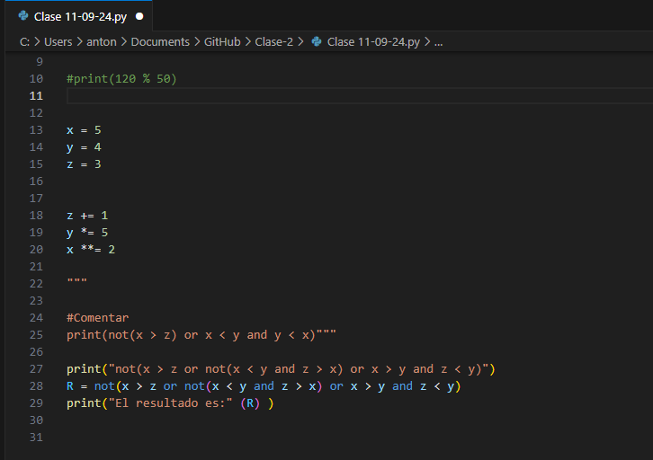

1. Así se muestra el código

